qonto-ceo-cockpit
« My Société » — le cockpit du dirigeant, généré à la volée depuis le compte Qonto
Hackathon Qonto × Anthropic MCP · Skill #16 · 100 % lecture seule · Recalcul live sans MCP

🎯 Le pitch
Ta banque te montre une liste de lignes. Pour voir ta boîte — d'où vient l'argent, où il va, où tu seras dans 3 mois — il faut un tableur… ou 3 semaines d'expert-comptable. Le skill fait ça en un prompt : « montre-moi ma boîte » → un dashboard HTML interactif et autoportant :
- 1. Vue des flux (type Sankey) — sources de revenus → société → postes de dépenses, rubans proportionnels aux montants, bascule mois/année, tooltips au survol
- 2. Cartes mois / année / prévisionnel par poste + KPI : solde consolidé, résultat du mois, jauge du coffre fiscal, prévisionnel 3 mois — 🟢 réel / 🟡 estimé
- 3. Prévisionnel 3 mois — récurrences détectées + factures clients dues (retard habituel intégré) + factures fournisseurs
- 4. Panneau d'hypothèses TJM × jours facturables — TJM détecté sur les factures, sliders, recalcul live sans rappeler le MCP (tout est embarqué dans la page)
- 5. Masquage de postes (œil 👁) — pour présenter le dashboard sans tout montrer, typiquement en rendez-vous banquier
📋 Prérequis
Prérequis | Détail | Obligatoire
Compte Qonto production | Le skill s'adapte à toute organisation — get_organization d'abord, zéro donnée en dur | ✅ Oui
Pays | Cœur universel : flux, cartes, récurrences et prévisionnel marchent dans tous les pays Qonto. Seuls les libellés fiscaux sont affinés pour la France ; libellé neutre ailleurs, jamais de règle locale inventée | ℹ️ Détecté
MCP Qonto connecté | Connecteur officiel (claude.ai / Claude Desktop), login OAuth | ✅ Oui
Labels Qonto | Clé de regroupement des postes (les catégories cash-flow renvoient 403 sur le connecteur) ; sans labels : contreparties normalisées | ⭕ Recommandé
Historique ≥ 6 mois | En dessous : prévisionnel dégradé honnêtement (tags 🟡 + avertissement) | ⭕ Optionnel
Facturation à la journée | Nécessaire au panneau TJM ; sinon panneau omis, raison affichée | ⭕ Optionnel

⚙️ Fonctionnement global
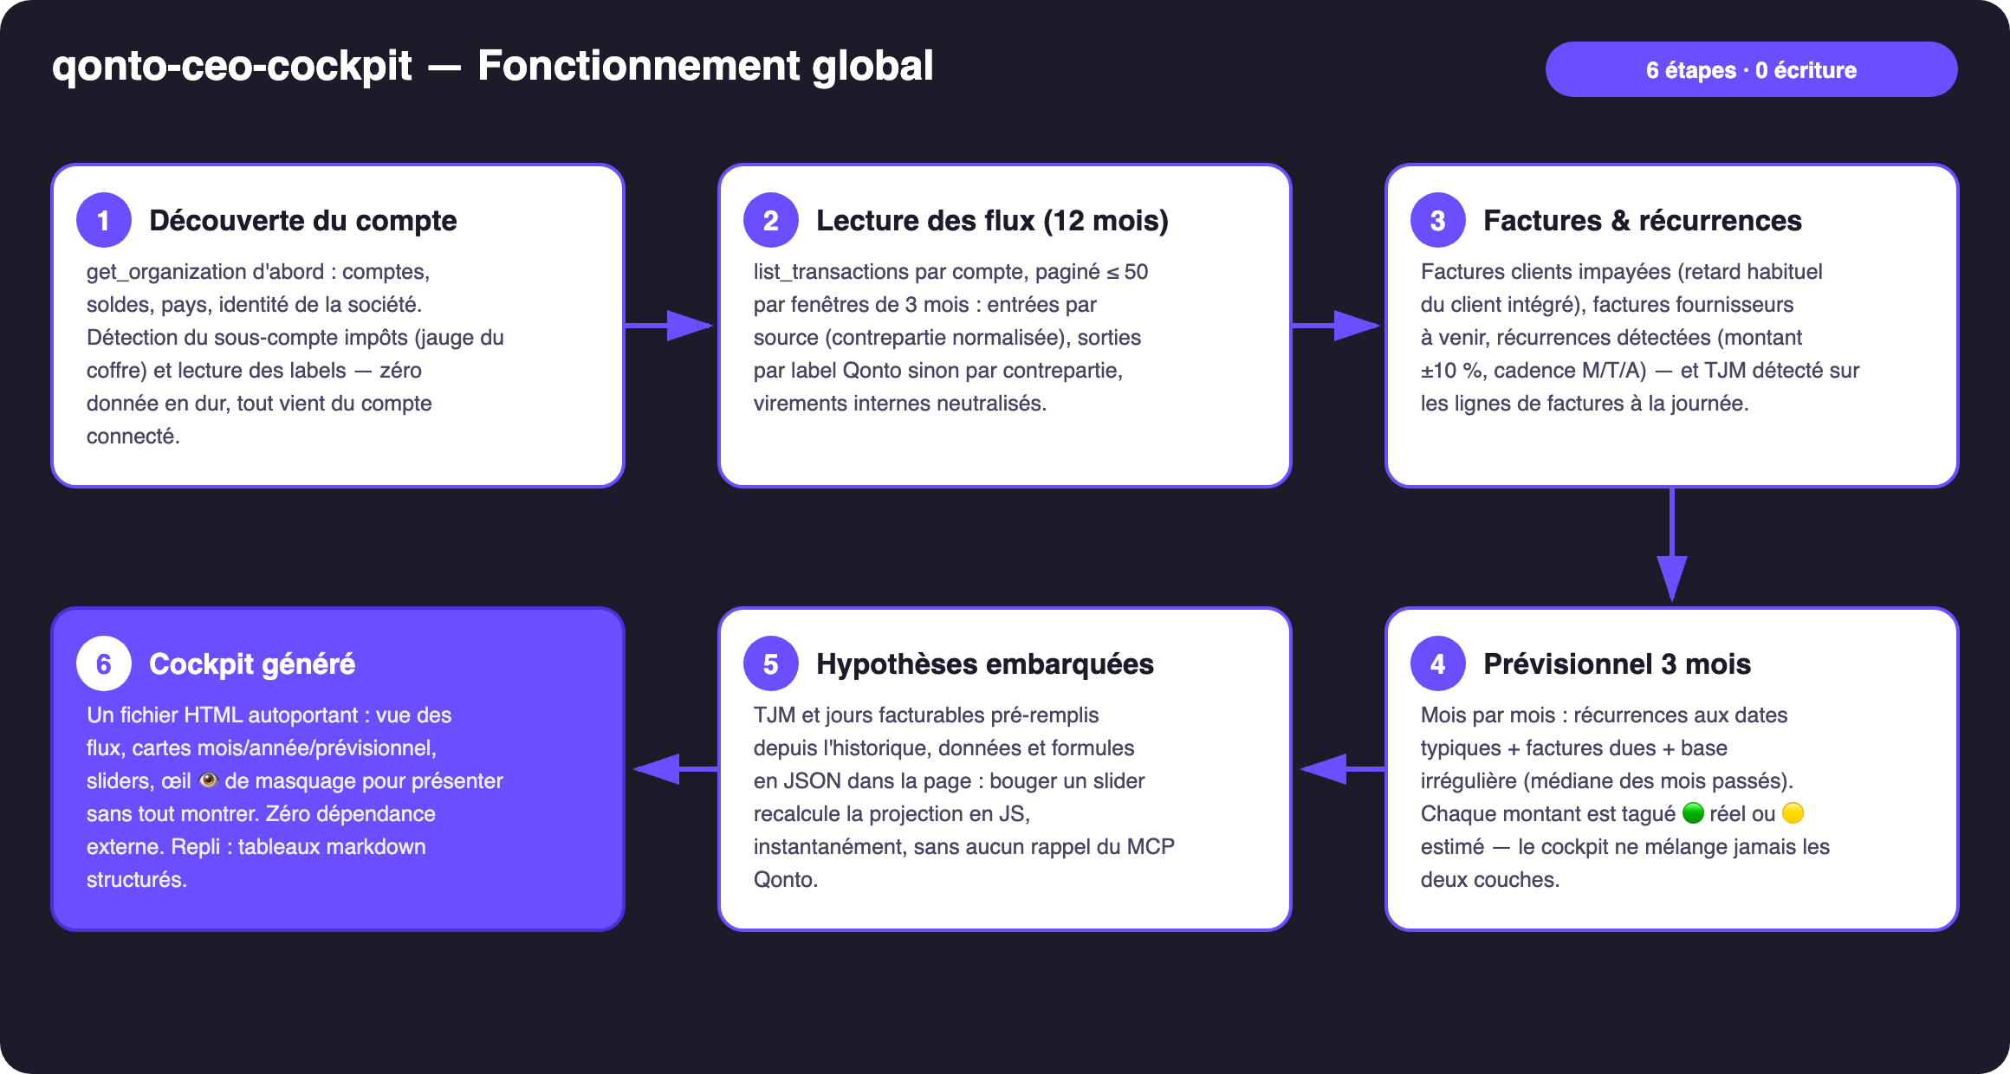
Schéma 1 — Fonctionnement global en 6 étapes (100 % lecture, zéro écriture)
Robuste sur données sales
- Pas de labels ? Regroupement par contrepartie normalisée, annoncé clairement — bucket « à catégoriser » explicite avec son nombre de transactions, jamais dilué en douce
- Virements internes neutralisés : les mouvements entre comptes de l'organisation ne sont ni des revenus ni des dépenses ; celui vers le sous-compte impôts alimente la jauge du coffre
- Pas de facturation à la journée ? Panneau TJM omis, avec la raison — le reste du cockpit est complet
- Pas de sous-compte impôts ? Jauge masquée, tout le reste fonctionne · compte vide ou récent ? état honnête, tags 🟡, jamais de chiffre inventé
- Pagination ≤ 50 partout, fenêtres de 3 mois · société non française → libellés fiscaux neutres, zéro règle locale inventée

🏗 Schéma fonctionnel
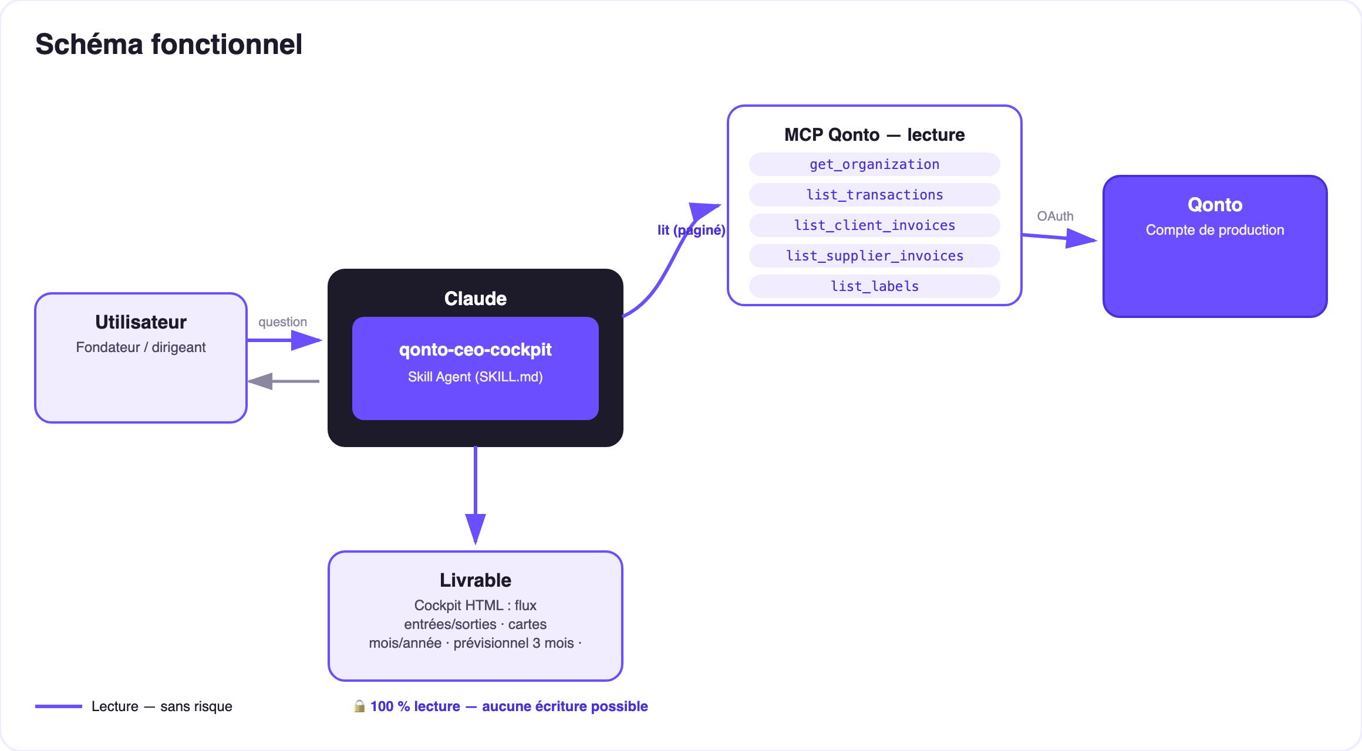
Schéma 2 — Acteurs et flux : lecture seule intégrale, le livrable est un fichier HTML local
🔒 100 % lecture seule : aucune écriture, aucun virement, rien à approuver. Le livrable est un fichier HTML local et autoportant — les données ne quittent pas la machine, aucun code externe ne se charge. Le masquage 👁 est une commodité de présentation (les données restent dans la source du fichier) ; pour partager, le skill régénère un export où les postes masqués sont réellement exclus.
🧭 Les zones du cockpit
Zone | Contenu | Source | Interactif
Vue des flux | Sources → société → postes, rubans ∝ montants | Transactions 12 mois, labels | Bascule mois/année, survol, clic → carte détail
KPI | Solde consolidé · résultat du mois · coffre fiscal · prévisionnel 3 mois | Soldes + flux + sous-compte impôts | Recalculés selon les postes masqués
Cartes par poste | Mois / année / prévisionnel, badges de cadence, tags 🟢🟡 | Flux + récurrences + factures | Œil 👁 de masquage par carte
Panneau hypothèses | TJM × jours facturables (3 mois + reste de l'année) | TJM détecté sur les factures | Sliders, recalcul live sans MCP

📤 Formats de sortie
Sortie | Format | Quand
Dashboard interactif | Un seul fichier HTML autoportant : CSS/JS inline, zéro dépendance externe, barres/rubans en CSS+SVG pur, thème clair/sombre | Le livrable — si l'hôte affiche les fichiers
Réponse dans la conversation | Tableaux markdown : KPI, flux mois + année, prévisionnel 3 mois, scénarios TJM chiffrés | Repli automatique sinon
Export « présentation » | Le même HTML régénéré sans les postes sensibles dans les données | À la demande, pour partager

🎬 Vidéo de démo
La démo ≤ 3 min jointe à la PR suit le storyboard : le problème (une banque = une liste de lignes) → « show me my company » → le dashboard qui se construit → le slider TJM : +50 € et la projection annuelle bouge en live, sans appel API → l'œil qui masque un poste pour le banquier → wrap-up gamme. (Script de tournage conservé en interne, hors dépôt.)
💡 Améliorations possibles (dans les clous du hackathon)
Idée | Effort | Note
Slots gamme : tax-pilot → jauge coffre + échéances, subscription-guardian → carte abonnements | Faible | Déjà prévu dans le SKILL.md — détecté dans la conversation, jamais requis
Comparaison N vs N-1 par poste (flèches de tendance) | Faible | L'historique 12 mois est déjà lu
Multi-devises consolidées | Moyen | get_organization expose les devises des comptes
Mode « conseil d'administration » : PDF imprimable | Faible | window.print() + CSS print, toujours zéro dépendance
Sliders embauche / salaire / gros achat | Moyen | Le moteur de recalcul JS est déjà en place

🛡 Garde-fous
- Skill 100 % lecture : aucun outil d'écriture, aucun virement, rien à approuver — dit clairement si on lui demande
- Masquage 👁 = présentation, pas sécurité : jamais présenté comme un document expurgé ; export réellement exclu proposé pour le partage
- Prévisionnel et hypothèses = estimations 🟡, pas de la comptabilité — validation expert-comptable recommandée
- IBAN masqués (4 derniers chiffres) · pagination ≤ 50 partout · jamais de catégorie, règle fiscale ou chiffre inventés
qonto-ceo-cockpit · Documentation FR (pilotage) · Hackathon Qonto × Anthropic MCP · juillet 2026 · Livrable PR : SKILL.md · Version jury : doc-qonto-ceo-cockpit.en.docx

